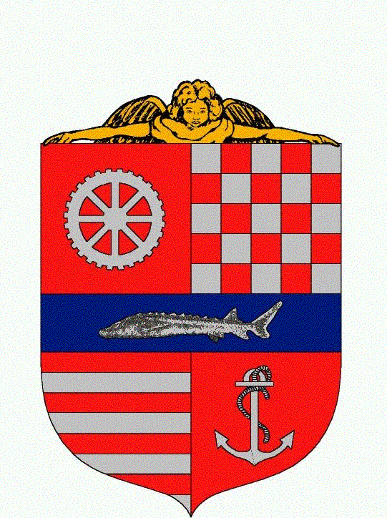 | BUDAPEST FŐVÁROS XIII. KERÜLETI  POLGÁRMESTERI HIVATAL  IGAZGATÁSI OSZTÁLY  1139 Budapest, Béke tér 1., 1555 Budapest, Pf. 10.  www.bp13.hu, telefon: 452-4100, fax: 452-4172

KÉRELEM
személyigazolvány és lakcímet igazoló hatósági igazolvány visszaadásáról

Alulírott ……………………………………….rokonsági fok …………………………………
személyazonosító okmány megnevezése, száma:……………………………………………….
kiállító hatóság, érvényességi idő:…………………………………………….
lakcíme:………………………………………………………………………..
születés helye és ideje: ……………………………………………………….
kérem, hogy a Budapest XIII. kerületben ………év……………….hó………………napján elhunyt
néhai ………………………………….(név) volt …………………………………szám alatti lakosú hozzátartozóm halálesetének anyakönyvezése után az anyakönyvi eljárásról szóló 2010. évi I. törvény 62. § (3) bekezdés alapján a személyazonosító igazolványát, lakcímet igazoló hatósági igazolványát részemre visszaadni szíveskedjen.

Budapest, 20……………….. év……………………hó…………………….nap

kérelmező aláírása

Ig.O. 50/1

